11 novembre l’Armistice.

1. Coche la bonne réponse.
1. J’ai congé le 11 novembre car :
○ On fête le début de la guerre.
○ On fête la fin de la guerre.

2. Il y an eu :
○ 3 guerres mondiales.
○ 2 guerres mondiales
○ 1 guerre mondiale

3. Nos ennemis étaient :
○ les Allemands
○ les Français
○ les Anglais

4. L’Yser c’est :
○ un pays
○ un fleuve de Belgique

5. La première guerre mondiale a duré :
○ 4 ans
○ 5 ans
○ 1 an

2. Relie

début 1ère guerre mondiale | 1945
fin de la 1ère guerre mondiale | 1940
début de la 2ème guerre mondiale | 1914
fin de la 2ème guerre mondiale | 1918

3. Retrouve les pays en guerre dans les mots cachés.(horizontalement, verticalement et en oblique ).
Belgique France Allemagne Autriche Russie Serbie
Angleterre Hongrie Etats-Unis
A | N | G | L | E | T | E | R | R | E
L | U | S | E | R | B | I | E | U | T
H | R | R | T | T | J | O | I | B | A
O | A | U | T | R | I | C | H | E | T
N | O | S | F | U | M | R | A | L | S
G | M | S | J | R | M | L | H | G | U
R | K | I | Y | R | A | F | R | I | N
I | Z | E | B | O | N | N | G | Q | I
E | S | K | A | N | G | L | C | U | S
A | L | L | E | M | A | G | N | E | B
4. Situe les pays suivants sur la carte d’Europe Ensuite colorie-les.
○ Belgique ○ Autriche ○ Angleterre
○ France ○ Russie ○ Hongrie
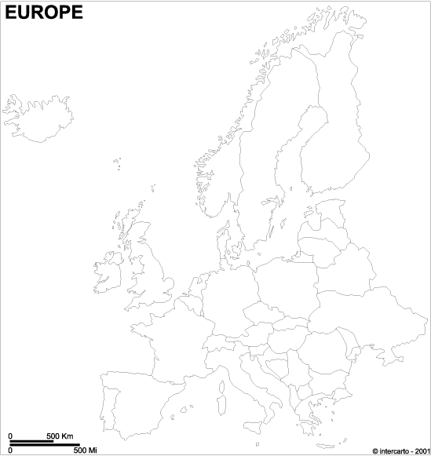
○ Allemagne ○ Serbie
1
4
8
2
3
5
6
7

5. Quel évènement déclenche la 1ère guerre mondiale ? ____________________________________________________________________________________________________________________________________________________________________________________________

6. Pourquoi les Allemands ont-ils envahi la Belgique ?
__________________________________________________________________________________________________________________________________________________________________________________________________________________________________________________________________________________________

7. Où le roi Albert 1er et ses soldats se sont-ils retranchés ?
____________________________________________________________________________________________________________________________________________________________________________________________

8. Qu’est-ce qu’une tranchée ?
____________________________________________________________________________________________________________________________________________________________________________________________

9. Vrai ou faux.
1. Les Allemands utilisaient du gaz toxique. __________
2. Les écoles sont fermées pendant la guerre. __________
3. Il y avait un service secret pour distribuer le courrier. __________
4. Le soir on pouvait sortir quand on voulait. __________
5. Pour acheter de la nourriture, les Belges devaient donner des tickets spéciaux. __________
6. Les gens ont porté des sabots en bois. __________
7. Les hommes belges ont du travailler dans les usines en Allemagne. __________

10. Quel pays nous a envoyé de l’aide en 1917 ?
_____________________________________________________________________________________________

11. Quand a-t-on signé l’Armistice ?

12. Aujourd’hui, combien y a t il de pays dans l’Union Européenne ?
______________________________________________________________________________________________

13. Situe les 2 guerres mondiales sur la ligne du temps.

Colorie la durée de la 1ère guerre mondiale en jaune.
Colorie la durée de la 2ème guerre mondiale en orange.
Nous sommes en 200….. . Colorie cette année en vert.
19000
19100
19200
19300
19400
19500
19600
19700
19800
1990
2000

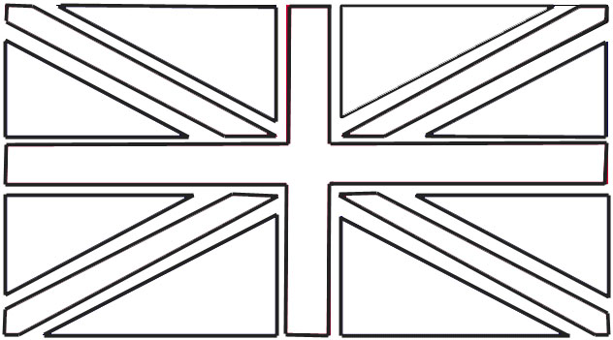
14. Colorie les drapeaux des pays suivants.
Belgique
France
Allemagne
Grande-Bretagne

